Исполнение плана
наиболее значимых мероприятий антинаркотической направленности
муниципальных учреждений культуры в Октябре 2023 года

№  п/п | Наименование антинаркотического мероприятия | Количество участников | Применения средств технического оборудования (презентация, видеоролик, интернет-ресурс) | Ф.И.О.  специалиста (должность) принявшего участие в проведении  мероприятия | Дата, время  и место проведенного мероприятия | Ф.И.О.  ответственного лица,  контактный  телефон | Краткая характеристика проведенного мероприятия, оценка качества
1 | 2 | 3 | 4 | 5 | 6 | 7 | 8
1 | Спортивные соревнования  «Круче всех!»  6-е классы | 85 | Спортивное мероприятие |  | МАОУ ООШ № 81 п.Пригородный, ул.Сербская,7  10.10.2023 г  11:30-13:00  Спорт. зал |  | В соответствии с планом работы школы и с целью развития спортивных способностей обучающихся, 10.10.23 в школе проведено праздничное мероприятия «Круче всех!» Соревнования прошли под девизом «Мы одна большая семья». Программа «Круче всех!» была довольно насыщенной. Командам были предложены занимательные конкурсы с бегом, прыжками, эстафеты с мячами, кеглями и обручами, где они смогли проявить свои спортивные, умственные способности и навыки. На празднике дети приняли активное участие в различных конкурсах. Ребята соревновались в скорости, ловкости, умении работать в команде. Спортивный задор и желание добиться победы для своей команды захватывали детей настолько, что они не замечали происходящего вокруг. Все старались изо всех сил прийти к финишу первыми.  Все этапы «Круче всех» проходили в напряженной борьбе. Болельщики и зрители следили за ходом событий и очень переживали за свои команды. Ребята получили заряд бодрости и хорошее настроение. Участвуя в «Круче всех!», дети смогли почувствовать себя большой спортивной единой семьей! Праздник получился захватывающим и забавным, оставил массу положительных эмоций и впечатлений. На спортивной площадке царили смех, шум и веселье. Проведённый спортивный праздник сплотил ребят, никого не оставил равнодушным. Участвуя в «Круче всех!», ребята почувствовали себя настоящим коллективом! Соревнования стали настоящим праздником спорта, здоровья и молодости!  Все команды были награждены Почетными грамотами.  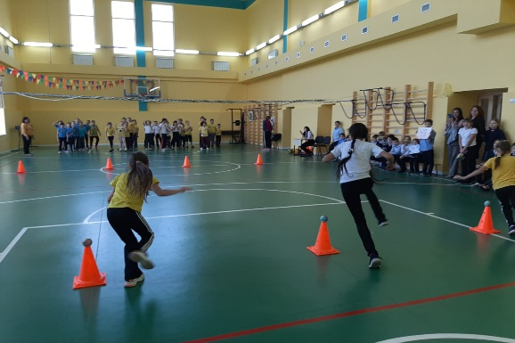  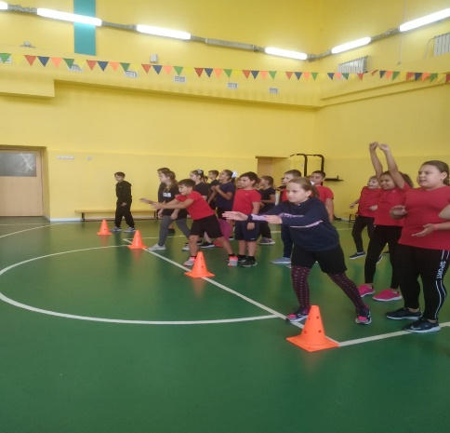  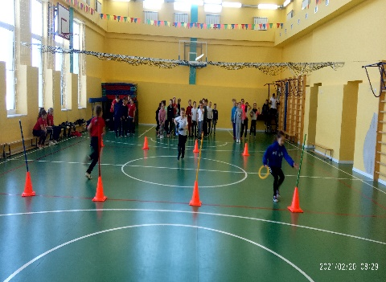  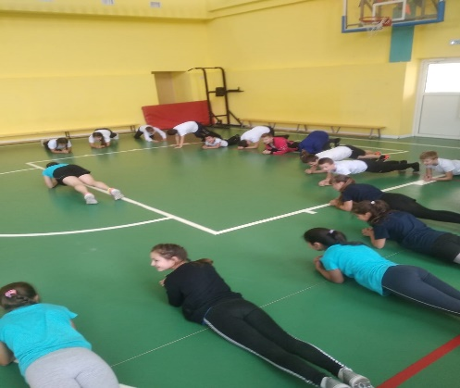  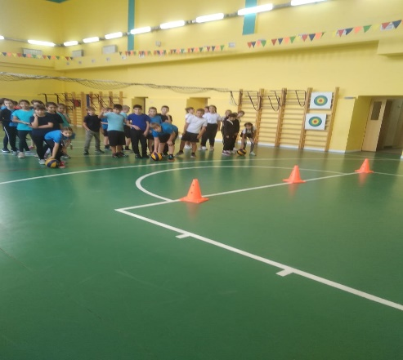
2 | Профилактическая беседа на тему: «Негативные последствия употребления никотиносодержащей, алкогольной продукции | 60 | Профилактическая беседа, видеоролик | Психолог наркодиспансера  Быковская А.Д.  8-918-955-50-63 | 18 октября 2023 г. МАОУ ООШ № 81П. Пригородный, ул. Сербская, 7 | Быковская А.Д.  8-918-955-50-63 | Анна Дмитриевна, показала ролик и провела профилактическую беседу с учащимися 9 классов.  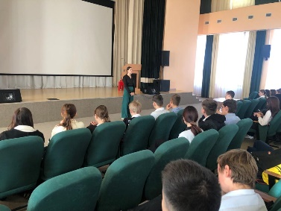  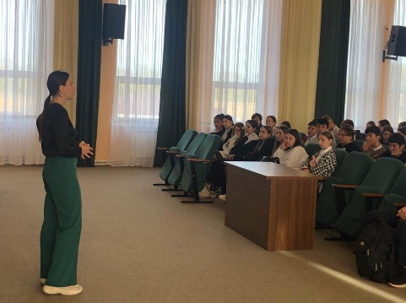  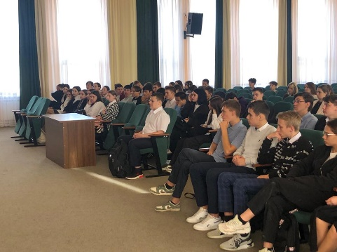

Директор МАОУ ООШ № 81 Е.Ю.Пешкова

